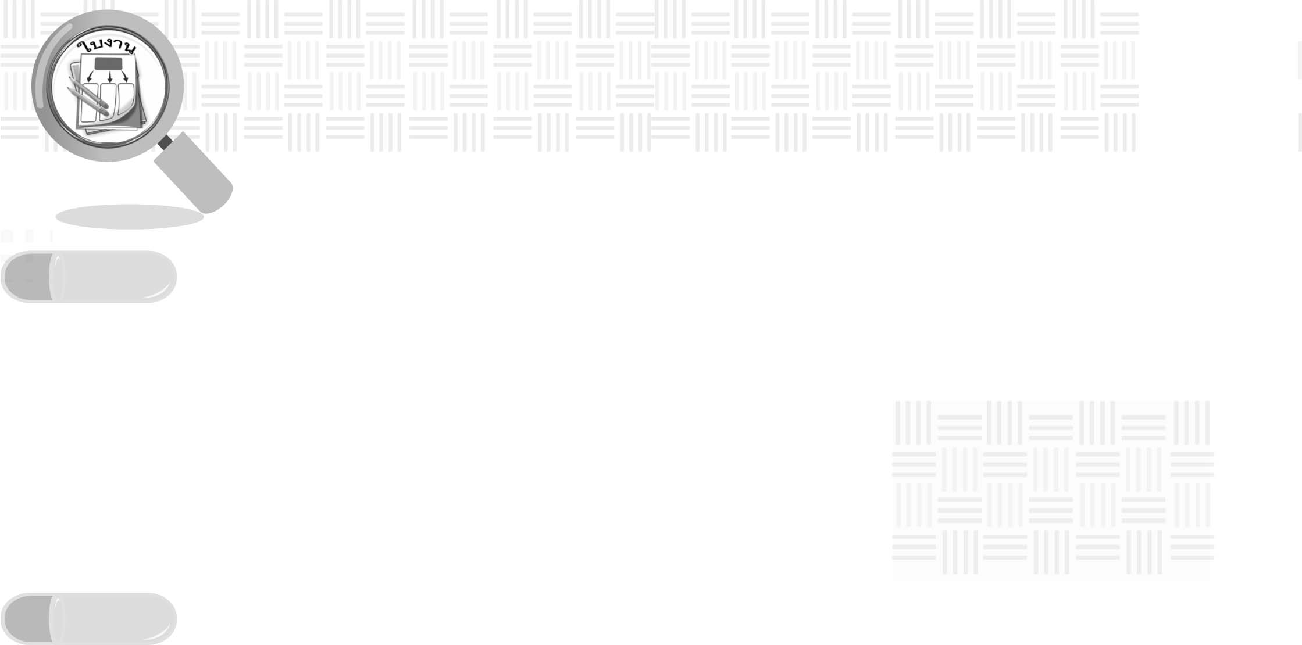
ชื่อ ______________________________________________ ชั้น __________ เลขที่ _______
คำชี้แจง ให้นักเรียนแต่ละกลุ่มปฏิบัติดังนี้
1. อ่านวิธีทำกิจกรรมการทดลองให้เข้าใจ
2. ทำกิจกรรมและบันทึกผล
3. ตอบคำถามหลังทำกิจกรรม
ใบงานที่ 37 เรื่อง การใช้น้ำในชีวิตประจำวัน

กิจกรรมที่ 6.7 การใช้น้ำในชีวิตประจำวัน

วันที่ _____ เดือน ____________ พ.ศ. ________
ได้__________คะแนน

คะแนนเต็ม 10 คะแนน

วิธีทำ
1. ให้นักเรียนสังเกตการใช้น้ำของตนเอง ตั้งแต่ตื่นขึ้นมาในตอนเช้าจนถึงเวลาจะเข้านอนว่าใช้น้ำทำอะไรบ้าง
2. ให้นักเรียนออกแบบตารางเพื่อบันทึกผลการสังเกต

บันทึกผลการทำกิจกรรม

แกกกะ

คำถามหลังทำกิจกรรม

- นักเรียนคิดว่าตนเองเป็นผู้ใช้น้ำอย่างประหยัดหรือเป็นผู้ที่ใช้น้ำอย่างสิ้นเปลือง เพราะเหตุใด
___________________________________________________________________________
___________________________________________________________________________
___________________________________________________________________________
- กิจกรรมที่นักเรียนใช้น้ำมากที่สุดคืออะไร
___________________________________________________________________________
นักเรียนจะลดการใช้น้ำในกิจกรรมนี้ได้หรือไม่ อย่างไร
___________________________________________________________________________
___________________________________________________________________________
___________________________________________________________________________

